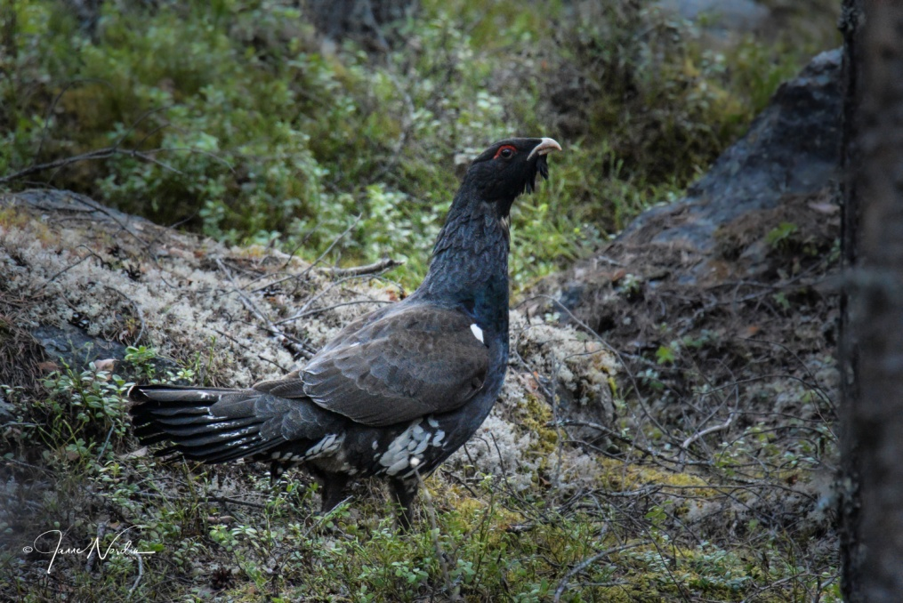

Verksamhetsberättelse

för år 2020

SSF ÅNGERMANLANDS VERKSAMHETSBERÄTTELSE FÖR 2020

Styrelsen för lokalklubben Ångermanland får härmed avge följande verksamhets- och
förvaltningsberättelse för verksamhetsåret 2020.

STYRELSENS SAMMANSÄTTNING 2020

Ordförande Staffan Jönsson
Kassör Mikael Olsson
Sekreterare Örjan Mattsson
Ledamot Peder Ragnarsson
Ledamot Alexander Melander
Ledamot Joakim Byström (vice ordförande)
Suppleant Robin Boija
Suppleant Tobias Mårtensson

REVISORER OCH REVISORSSUPPLEANTER 2020

Revisor Göran Jönsson
Revisor Lena Jönsson Hjertén
Suppleant Jan-Gunnar Jonsson
Suppleant Annika Engman

VALBEREDNING 2019

Peter Stiernman (sammankallande), Mattias Kamfjord och Tony Johansson.

FIRMATECKNARE (var för sig)

Ordförande Staffan Jönsson och kassör Mikael Olsson.

MOTIONER TILL ÅRSMÖTET

Se bilagor.

MÖTESVERKSAMHET

Utöver det konstituerande mötet har styrelsen haft två protokollförda möten, 2020-02-01 och 2020-04-18 (telefonmöte) samt kontakt via telefon och e-post.

JAKTPROV

Resultatlista för 1:a pristagare, utlysta och rörliga prov se bilaga 1.

Skallkungen
Årets skallkung ställdes tyvärr in pga covid-19. Ångermanlands representant skulle detta år ha varit Kronskogens Yria, ägare Nils-Olof Nilsson, som tyvärr inte fick chansen att delta.

Vandringspris jaktprov
Kolåsens kennels vandringspris instiftades 1997 av Boris Sandström och avser de tre bästa proven under året tagna inom Sverige.

1. Tallskallets Aijna, äg Ida Berggren/Tobias Liv, Mellansel
Tängsta 88 p. 1:a 15 p.
Tängsta 76 p. 1:a 15 p.
Tängsta 77 p. 1:a 15 p.
Totalt 241 p. 45 p.

Inteckningar i Kolåsens kennels vandringspris
1997 Kolåsens Sippa äg. Johan Nordin, Ramsele
1998 Blanksvedjans Daisy äg. Anders Eriksson, Härnösand
1999 Tjäderbrännans Tanja äg. Roland Eriksson, Domsjö
2000 Tapion Paras äg. Bengt Persson, Sollefteå
2001 Fångsjödalens Tuff äg. Kai Lappalainen
2002 Kolgårdens Sari äg. Mikael Gottfridsson, Ramsele
2003 Nipsippas Zimba äg. Johan Nordin, Ramsele
2004 Tapion Siipi äg, Kai Lappalainen, Näsåker
2005 Tjärstubbens Yksi äg. Ulf Jonsson, Backe
2006 Tjärstubbens Rusko-Aika äg. Fredrik Söderlund, Själevad
2007 Jahti-Impan Trilla äg. Lars Wermelin, Backe
2008 Tjärstubbens Kärki äg. Mikael Olsson, Örnsköldsvik
2009 Utterdalens Pajjo äg. Mats Olof Mattsson, Backe
2010 Utterdalens Pajjo äg. Mats Olof Mattsson, Backe
2011 Tunnersjöbäckens Valle äg. Ulf Hansson, Sollefteå
2012 Knakadalens Aiga äg. Jan-Gunnar Jonsson, Bredbyn
2013 Kiepin Kaamos äg. Fredrik Söderlund, Moliden
2014 Sörlidbäckens Itzi äg. Peter Stiernman, Bjärtrå
2015 Röjmyrens Ante äg. Anders & Majken Hellman, Kramfors
2016 Röjåsens Vilja äg. Staffan Jönsson, Resele
2017 Åbackens Tuffa Tjeijen äg. Robin Boija, Bollstabruk
2018 Tjäderfjäderns I Nemo äg. Christer Norman, Bollstabruk
2019 Häggingåsens Minna äg. Jeanette Börjesson, Själevad
2020 Tallskallets Aijna äg. Ida Berggren / Tobias Liv, Mellansel

Tallparkens kennels vandringspris instiftades 2007 av Roland Eriksson och avser de tre bästa proven under året varav minst två skall vara arrangerade av SSF Ångermanland.

1. Tallskallets Aijna, äg Ida Berggren/Tobias Liv, Mellansel
Tängsta 11 okt 77 p. .
Tängsta 17 aug 76 p.
Tängsta 16 aug. 88 p.
Totalt 241 p

Inteckningar i Tallparkens kennels vandringspris
2007 Tallparkens Ronja äg. Roland Eriksson, Domsjö
2008 Tjärstubbens Kärki äg. Mikael Olsson, Örnsköldsvik
2009 Utterdalens Pajjo äg. Mats Olof Mattsson, Backe
2010 Utterdalens Pajjo äg. Mats Olof Mattsson, Backe
2011 Kiepin Kaamos äg. Fredrik Söderlund, Moliden
2012 Knakadalens Aiga äg. Jan-Gunnar Jonsson, Bredbyn
2013 Kiepin Kaamos äg. Fredrik Söderlund, Moliden
2014 Sörlidbäckens Itzi äg. Peter Stiernman, Bjärtrå
2015 Röjmyrens Ante äg. Anders & Majken Hellman, Kramfors
2016 Röjåsens Vilja äg. Staffan Jönsson, Resele
2017 Åbackens Tuffa Tjeijen äg. Robin Boija, Bollstabruk
2018 Tjäderfjäderns I Nemo äg. Christer Norman, Bollstabruk
2019 Sjuskinnåns Athena äg. Örjan Mattsson, Nordingrå
2020 Tallskallets Aijna äg. Ida Berggren / Tobias Liv, Mellansel
Älgols kennels vandringspris instiftades 2003 av styrelsen efter en gåva av Bert Olsson och avser årets yngsta jaktprovsmeriterade hund. Efter styrelsebeslut 2010 tillfaller numera detta pris till årets klubbmästare. De inteckningar som tagits under tidigare år gäller fortfarande.

Klubbmästare 2020
Klubbmästare fr.o.m. 2015, avser den hund som tar högsta poängen av 2 jaktprov under säsongen.

2020 års klubbmästare blev Tallskallets Aijna, äg Ida Berggren / Tobias Liv, Mellansel

Tängsta 16 aug. 88 poäng
Tängsta 11 okt. 77 poäng
Totalt 165 poäng

Inteckningar i Älgols kennels vandringspris
2003 Tjärstubbens Yksi äg. Ulf Jonsson, Backe
2004 Attila äg. Mattias Norberg, Själevad
2005 Orrmyrens Axa äg. Per Lidström, Trehörningsjö
2006 Axo äg. Bo Gustafsson, Backe
2007 Axo äg. Bo Gustafsson, Backe
2008 Kolåsens Stepp äg. Jonas Karlsson, Sollefteå
2009 Knakadalens Aiga äg. Jan Gunnar Jonsson, Bredbyn
2010 Sötmyrans Kiire äg. Kai Lappalainen, Junsele
2011 no no
2012 Tjärstubbens Leia äg. Göran Olsson, Själevad
2013 no no
2014 no no
2015 Röjmyrens Ante äg. Anders & Majken Hellman, Kramfors
2016 Röjåsens Vilja äg. Staffan Jönsson, Resele
2017 Åbackens Tuffa Tjeijen äg. Robin Boija, Bollstabruk
2018 Åbackens Tuffa Tjeijen äg. Robin Boija, Bollstabruk
2019 Tjädervinets Tapio äg. Axel Rödström, Moliden
2020 Tallskallets Aijna äg. Ida Berggren / Tobias Liv, Mellansel

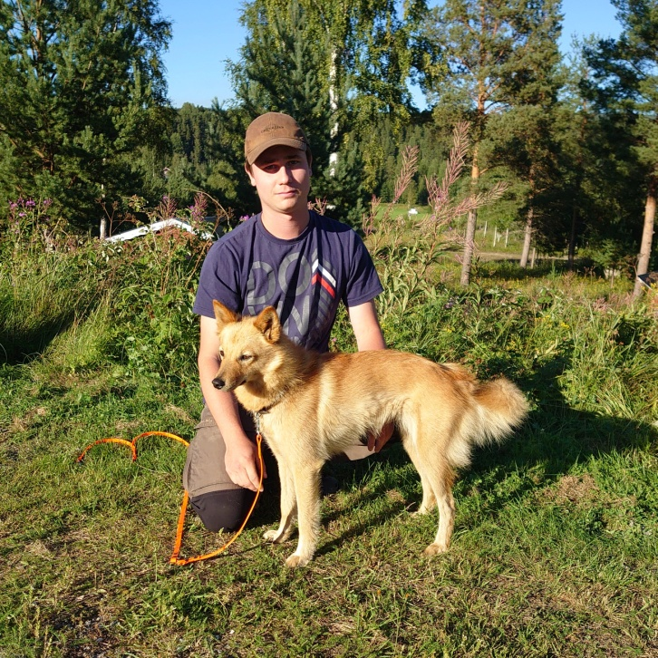
Årets klubbmästare 2020: Tallskallets Aijna
äg. Tobias Liv (och Ida Bergren, Mellansel

Nya championhundar
Vi gratulerar dessa hundar till nya championat:
SE JCH SE21024/2018, Tallskallets Aijna Ägare: Ida Berggren / Tobias Liv, Mellansel
SE JCH SE31510/2012, Pilkalampinoppis Ruff Ägare: Kjell Jonsson, Sollefteå
SE UCH SE27393/2015, Lappskansens Kirpi Ägare: Peter Stiernman, Bjärtrå
SE UCH SE26755/2016, Skarnäbbens Greta Ägare: Mats Hällström, Långsele

UTSTÄLLNING

Under 2020 hölls årets hundutställning som vanligt i Bredbyn, i år den 15 februari. Totalt deltog 44 hundar varav 23 norrbottenspetsar och 21 finska spetsar. Domare var Petra Högberg och resultatet ses som bilaga 2. Ett stort tack till utställningsgruppen som lagt ner ett enormt arbete på denna utställning men nu tackar för sig. Nästa år flyttar utställningen till Tängsta/Resele med ett nytt gäng som utställningsgrupp.

SLUTORD

Vi har lagt ännu ett verksamhetsår till handlingarna. Detta år har ju för hela samhället varit ett speciellt år präglat av den pågående coronapandemin. SSF Ångermanland har på det stora hela kunnat genomföra vår verksamhet som vanligt i och med att vi hann arrangera vår utställning innan pandemin kom igång samt att smittoläget var sådant i höstas att jaktprov gick att genomföra. Klubbverksamheten har ändå påverkats då till exempel riksårsmöte och provregelkonferens har fått arrangerats på distans, skallkungen och Nordiska mästerskapet fick ställas in, liksom många utsällningar runt om i landet. I skrivande stund så är pandemiläget bekymmersamt och frågetecknen för 2021 är många. Kan vi arrangera vår utställning i februari? Går årsmötet att genomföra?
Håll avstånd och ta hand om er så hoppas vi på att vi framåt sommaren åter kan vara tillbaka till en någorlunda normal verklighet.

Styrelsen vill också passa på att tacka alla funktionärer och markägare som återigen ställt upp och hjälpt till vid våra arrangemang: utställningar och jaktprov. Utan engagemang skulle verksamheten inte fungera. För övrigt får vi önska ett Gott Nytt Jaktår 2021.

/Styrelsen

Bilaga 1

Jaktprovsrapport från SSF Ångermanland 2020

I år genomförde vi i SSF Ångermanlands regi två utlysta prov i Tängsta, 16-19 augusti samt 10-11 oktober, med en hel del fina resultat. Totalt så har det genomförts 49 jaktprovsstarter (38 utlysta och 11 rörliga) vilket resulterat i 11 förstapris (22%), 10 andrapris (20%) och 9 tredjepris (31%). Sammantaget så har 61 % av starterna resulterat i pris vilket är ett fint resultat även om andelen hundar till pris var större ifjol.

Glädjande 2020 är ändå att vi har en uppgång i starter igen på våra jaktprov.

Följande 11 starter har givit förstapriser:

16/8 Skarjaks Guld-Kalla 76 p (Tängsta utlyst) Ägare: Agneta Åström
16/8 Tallskallets Aijna 88 p (Tängsta utlyst) Ägare:Ida Berggren/Tobias Liv
17/8 Tålsmarks Miggo 81 p (Tängsta utlyst) Ägare: Gunno Hamberg
17/8 Kodalforsens Tykko 87 p (Tängsta utlyst) Ägare: Hugo Svantesson
17/8 Tallskallets Aijna 76 p (Tängsta utlyst) Ägare:Ida Berggren/Tobias Liv
19/8 Krutuddens Nimbus 83 p (Tängsta utlyst) Ägare: Oskar Landgren
19/8 Kronskogens Yria 89 p (Tängsta utlyst) Ägare: Nils-Olov Nilsson
5/9 Tallskallets Aijla 75 p (rörligt) Ägare: Christer Norman
10/10 Tallskallets Kalla 76 p (Tängsta utlyst) Ägare: Robin Boija
10/10 Tålsmarks Miggo 83 p (Tängsta utlyst) Ägare: Gunno Hamberg
11/10 Tallskallets Aijna 77 p (Tängsta utlyst) Ägare:Ida Berggren/Tobias Liv

Ett extra stort grattis till Tallskallets Aijna som blev jaktchampion med tre raka förstapris!

För fullständiga resultat hänvisas till Rasdata på SSF Riks hemsida.

*Under 3-4 oktober arrangerades jaktprov i SSF Jämtland/Härjedalens regi där Ångermanland var medarrangör. Resultat redovisas inte här.

SSF Ångermanland |  |  |  |  |  |  |  | Bilaga 2.
Utställning 2020-02-15, Bredbyn
Domare: Petra Högberg
Norrbottenspets
Katalog nr |  | Reg nr |  | Namn |  |  | Resultat
1 |  | SE59415/2019 |  | Loke |  |  | Valpkl 1, Hp BIR-valp
2 |  | SE44800/2019 |  | Odensalaskogens Tindra |  |  | Valpkl 1, Hp BIM-valp
3 |  | SE36950/2019 |  | Skogsmyltans Elba |  |  | Valpkl 2
5 |  | SE37979/2019 |  | Trollfågelns Jack JR |  |  | Junkl E, kk 1, CK, Bhkl 2
6 |  | SE33366/2019 |  | Valledets Zudden |  |  | Junkl VG, kk 2
7 |  | SE27258/2019 |  | Sjuskinnåns Cixten |  |  | Junkl VG, kk 3
8 |  | SE33368/2019 |  | Valledets Skott |  |  | Junkl G
9 |  | SE54954/2018 |  | Trollfågelns Årrot |  |  | Ukl VG, kk 1
10 |  | SE50323/2015 |  | Tjädervinets Tapio |  |  | B/J VG, kk 1
11 |  | SE22895/2017 |  | Skarnäbbens Konjak |  |  | B/J VG, kk 3
12 |  | SE16126/2017 |  | Brattstans Zac |  |  | B/J G
13 |  | SE31510/2012 |  | Pilkalampinoppis Ruff |  |  | B/J VG, kk 2
14 |  | SE51134/2015 |  | Klingermyrans Loke |  |  | Ökl E, kk 2, CK, Bhkl 3
15 |  | SE56346/2016 |  | Koivunevan Passi |  |  | Ökl E, kk 1, CK, Bhkl 1, BIR
16 |  | SE51833/2017 |  | Kolgårdens Karro |  |  | Ökl VG, kk 3
17 |  | SE25684/2017 |  | Sjuskinnåns Balder |  |  | Ökl G
18 |  | SE10447/2019 |  | Grasbekkåsens Dimma |  |  | Ukl E, kk 1
19 |  | SE38881/2014 |  | Degelbergets Bella |  |  | B/J S
20 |  | SE26755/2016 |  | Skarnäbbens Greta |  |  | B/J E, kk 1, CK, Btkl 1, Cert, BIM
21 |  | SE37774/2018 |  | Torrholmens be Happy |  |  | B/J VG, kk 2
22 |  | SE25607/2018 |  | Skarnäbbens Ståscha |  |  | B/J VG, kk 3
23 |  | SE22699/2014 |  | Trollfågelns Mini |  |  | B/J VG, kk 4
24 |  | Deltog ej
25 |  | SE40058/2017 |  | Saxälvens Zirpa |  |  | Ökl VG, kk 1
Finsk Spets
4 |  | SE35693/2019 |  | Klöseforsens Kajra |  |  | Valpkl 1, Hp, BIR-valp
26 |  | SE27233/2019 |  | Bosse |  |  | Junkl VG, kk 3
27 |  | SE25954/2019 |  | Nilas |  |  | Junkl E, kk 1
28 |  | SE25956/2019 |  | Tage |  |  | Junkl E, kk 2
29 |  | SE33381/2018 |  | Kodalforsens Tykko |  |  | Ukl, VG, kk 2
30 |  | SE35348/2018 |  | Kolåsens Tuli |  |  | Ukl, VG, kk 3
31 |  | SE33385/2018 |  | Kibblidalens Arrac |  |  | Ukl, E, kk1, CK, Bhkl 1, BIR, BIS
32 |  | SE24655/2017 |  | Skarjaks Otso |  |  | B/J VG, kk 4
33 |  | SE26016/2017 |  | Sörlidbäckens Mhyr |  |  | B/J VG, kk 3
34 |  | SE57488/2016 |  | Kolåsens Ruff |  |  | B/J E, kk 2, CK, Bhkl 3, R-cert
35 |  | SE21020/2018 |  | Tallskallets Aijon |  |  | B/J E, kk 1, CK, Bhkl 2, Cert
36 |  | SE25401/2017 |  | Grönbäckarns Pekko |  |  | Ökl VG
37 |  | SE24568/2019 |  | Tallskallets Kalla |  |  | Junkl E, kk 3
38 |  | SE12609/2019 |  | Tjedersporens Kira |  |  | Junkl VG
39 |  | SE13635/2019 |  | Tjäderbrännans Pirja |  |  | Junkl E, kk 2
40 |  | SE25953/2019 |  | Hiljaa |  |  | Junkl E, kk 1, CK, Btkl 2
41 |  | SE29780/2019 |  | Ranja |  |  | Junkl VG, kk 4
42 |  | SE19788/2019 |  | Vackervikens Nikki |  |  | Junkl VG
43 |  | SE16835/2018 |  | Grönbäckarns Chili |  |  | B/J E, kk 2, CK, Btkl 3, R-cert
44 |  | SE57489/2016 |  | Kolåsens Ritta |  |  | B/J E, kk 3
45 |  | SE46883/2018 |  | Sörlidbäckens Noor |  |  | B/J E, kk 1, CK, Btkl 1, Cert, BIM

